SERVICIUL SPAȚII VERZI

În anul 2022, Serviciul Spații Verzi a realizat un volum de producţie de 5.544.861,38 lei.
Spatiile verzi pe care le gasim in jurul marilor orase au un rol important in ameliorarea mediului inconjurator. Vegetatia, regleaza ciclul oxigenului si al bioxidului de carbon, imbogateste atmosfera cu oxigen si reduce bioxidul de carbon din atmosfera. Plantatiile de arbori si arbusti contribuie la scaderea vitezei vantului si spulberarea stratului de zapada, atat de necesar protectiei plantelor in timpul iernii, cat si inmagazinarii apei din sol. Spatiile verzi contribuie la ameliorarea climatului, pe timp uscat, vaporii de apa rezultati din transpiratia vegetatiei contribuie la cresterea umiditatii relative a aerului si la scaderea temperaturii, iar pe timp umed prin roua care se formeaza pe frunze, umiditatea relativa scade in mod evident. Plantele, cu frunzele lor, reprezinta un filtru foarte eficient, retinand prin aderenta particulele de fum si praf care polueaza aerul, dar in acelasi timp atenueaza si efectele unor gaze foarte toxice. Spatiile verzi au o actiune binefacatoare asupra sistemului nervos, creaza un cadru minunat pentru odihna, destindere, recreere si acumularea de stari pozitive a oamenilor.
Scopul spatiilor verzi este de a armoniza peisajele artificiale cu cele naturale , prin interpunerea vegetatiei, in vederea realizarii ambiantei favorabile desfasurarii multiplelor activitati sociale cit si a sanatatii populatiei.

Pentru obiectivele realizate in anul 2022 s-au folosit materiale dendrologice precum si alte materiale dupa cum urmeaza:
- Arbori pina la 10 ani – 941 buc ,
- Forme arbusti – 369 buc
- Plantat puieti G.V –2.250 buc
- Flori etapa a-I-a - 118.151 buc,
- Flori etapa a- II-a si a-III cu balot –87.861 buc
- Marmura – 6.000 kg
- Gazon – 34,6 kg,
- Vopsea 4 L – 21 buc;
- Diluant -- 8 L
- Var – 2 saci;
- Lac incolor – 5 cutii;
- Erbicid total – 5 L;

Si s-au efectuat urmatoarele lucrari de infrumusetare si intretinere a spatiilor verzi:
- Strins material imprastiat la suprafata solului – 759.000mp,
- Incarcat gunoi in auto si transport – 1.342,6 to,
- Tractor L445 – 620 h,,
- Autocisterna 538 h - udat
- Autonacela MAN + Nacela – 1.115 h
- Udat flori de la autocisterne – 833.860 mp,
- Udat arbori, arbusti, trandafiri – 125.623 buc,
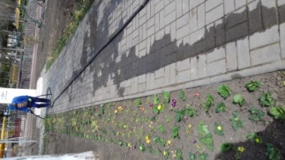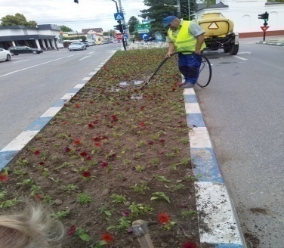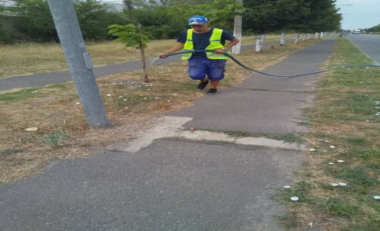

- Udat gard viu – 7.686 ml,
- Udat flori de la hidrant – 1.382.700 mp,
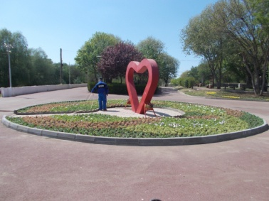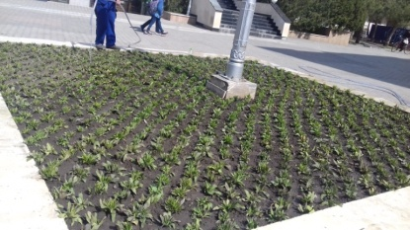

- Udat gazon de la cisterna – 646.730 mp,
- Udat gazon de la hidrant – 7.843.710 mp
- Cosit mecanic iarba –1.578.713 mp
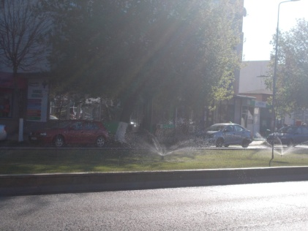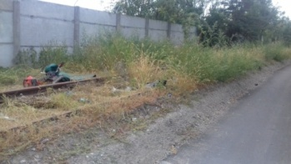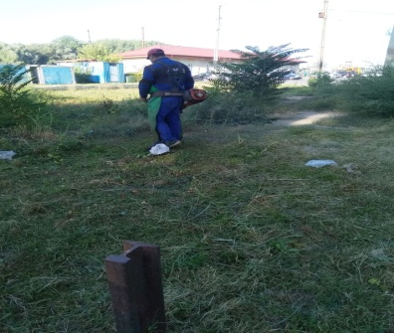

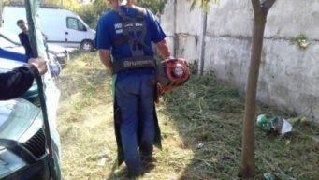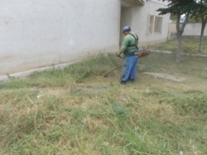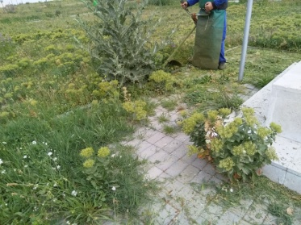

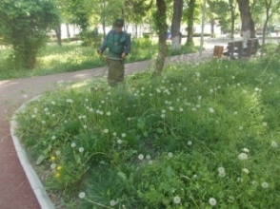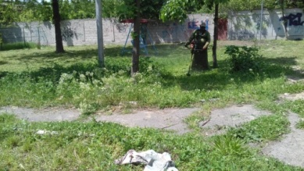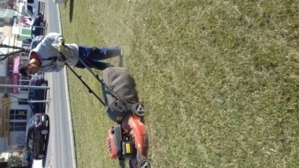
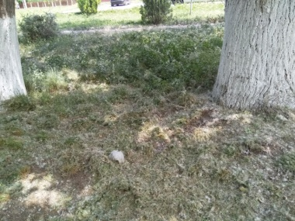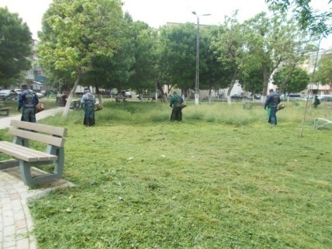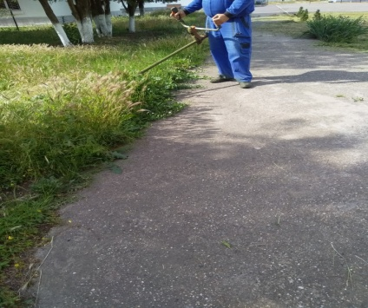

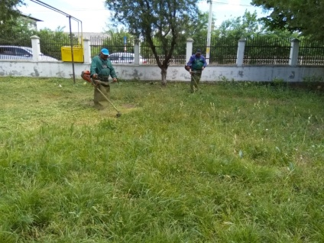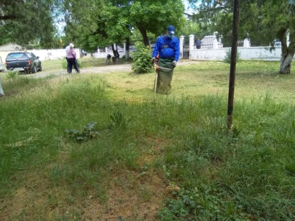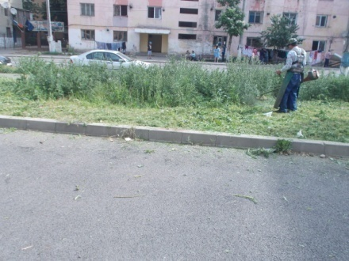

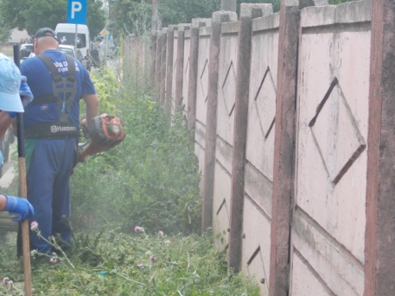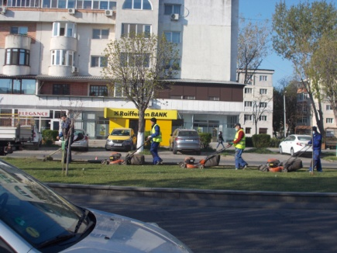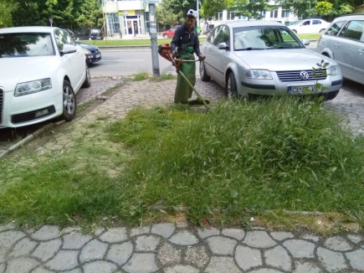
- Curatat solul cu turbosuflanta – 100h
- Amenajat aranjamente din criblura – 15 h
- Pentru eliminarea arborilor in declin biologic s-au doborat arbori cu Ø 10 – 30 cm - 618 buc,
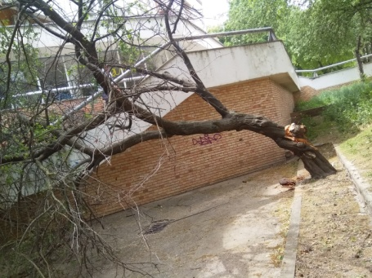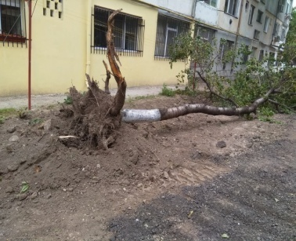
- degajat solul de arbori cu Ø 31 – 60 cm - 104 buc,
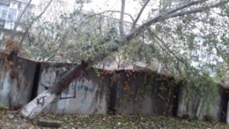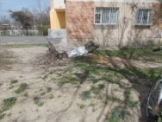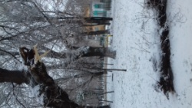

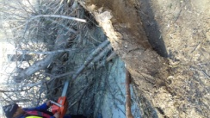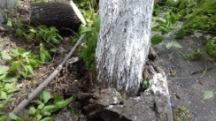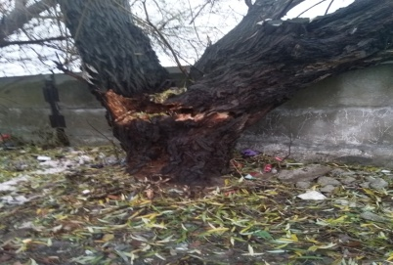
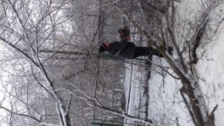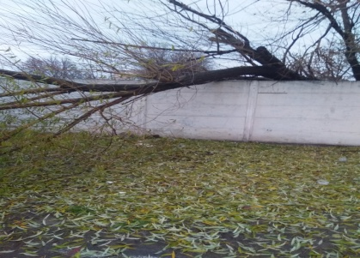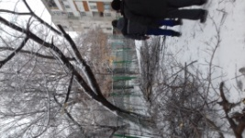

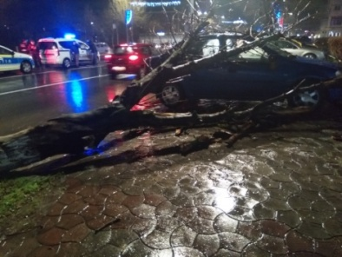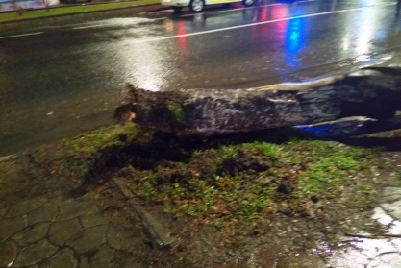
- degajat solul de arbori cu Ø > 61 cm - 32 buc,
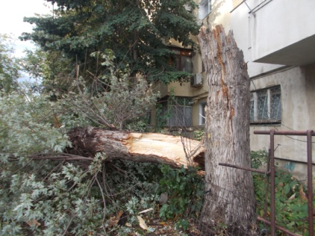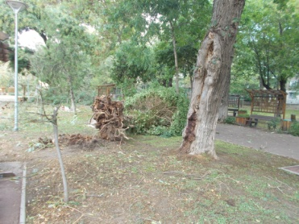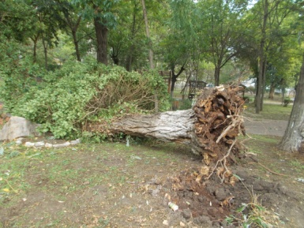

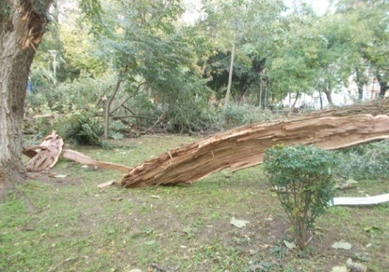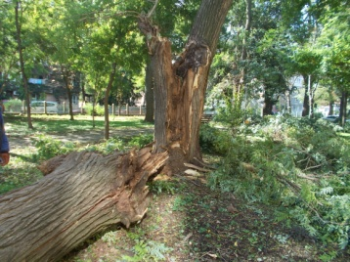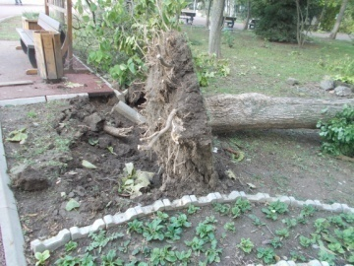
- Debitat lemn pentu foc – 340,7 mc,
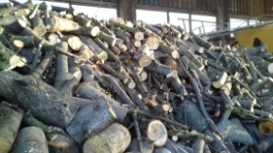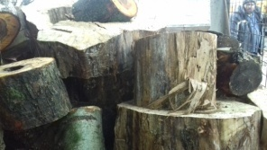
-Taieri de corectii - arbori mai mari de 1,5 m inaltime, mecanic, cu nacela–2.682 buc,
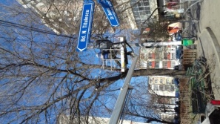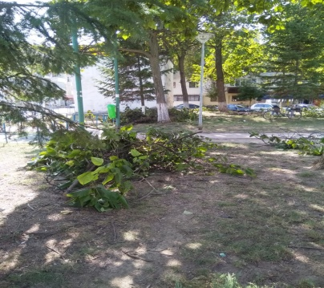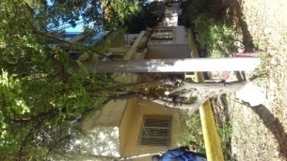
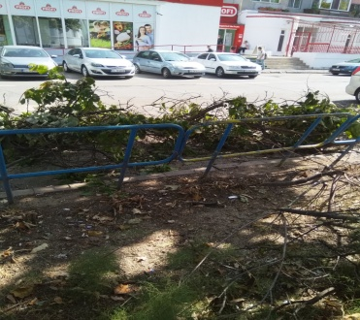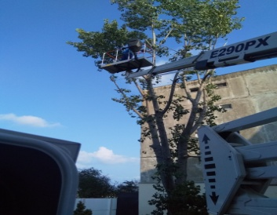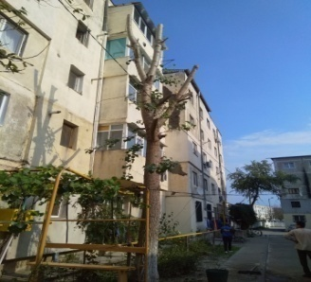
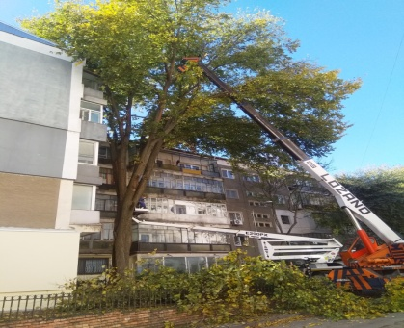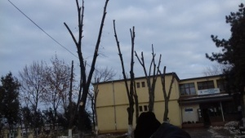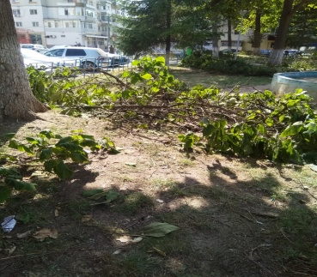
-Curatat solul de frunze, crengi,gunoaie cu grebla - 36.972 mp
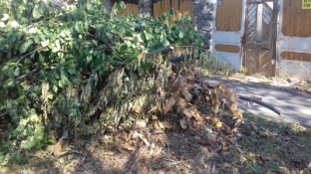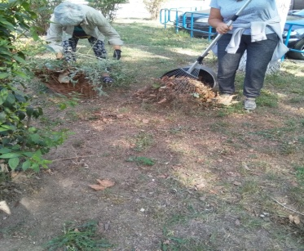
- Tuns gard viu –figuri izolate – 1.100 buc
- Tuns G.V. in aliniament -6.210 mp
- Frezat mecanic teren– 2.330 mp,
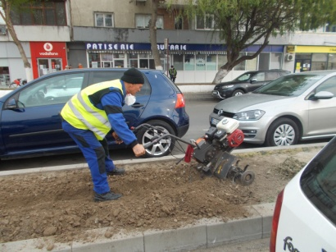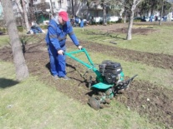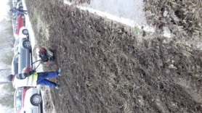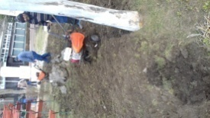

- Taieri de corectii la arbusti si trandafiri mai mici de 1,5 m inaltime, manual – 7.904 buc
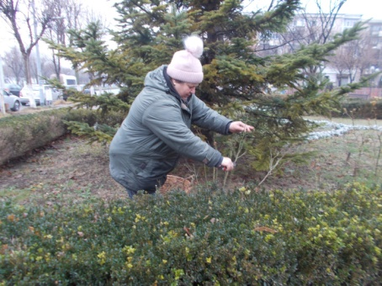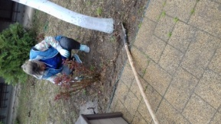
- Semanat gazon – 1.010 mp ,
- Extras pamint vegetal – 14,3 mc,
- Imprastiat pamint de umplere – 1.887 mp, 1
- Nivelat teren cu sapa si grebla in teren usor si mijlaciu– 1.752,6 mp,
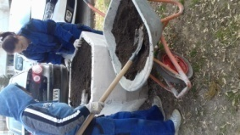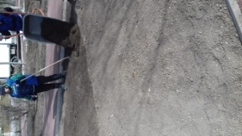
- igienizat spatiu verde –4.261 h
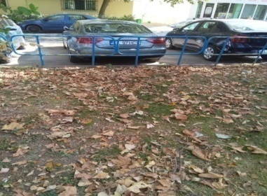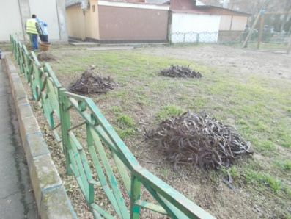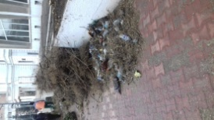

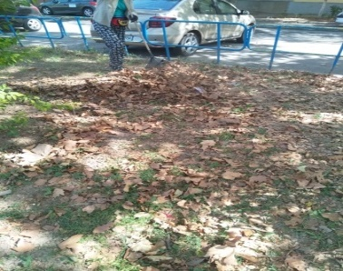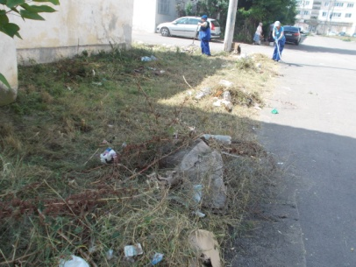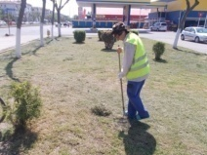
- Sapat gropi manual in teren mijlociu, tare si foarte tare – 1.581 buc, 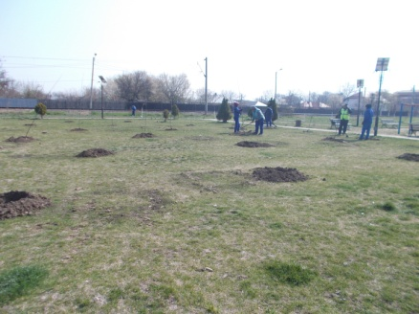 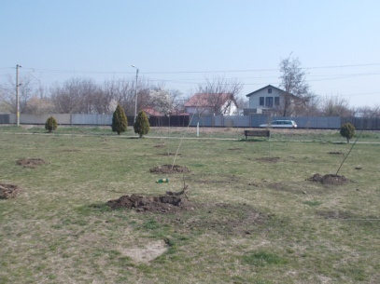

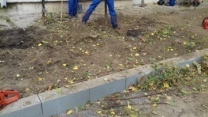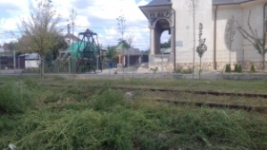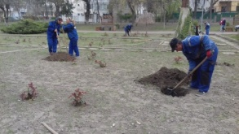
- Plantat arbori pina la 10 ani – 941 buc
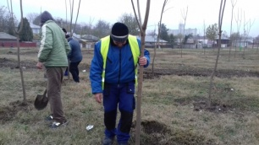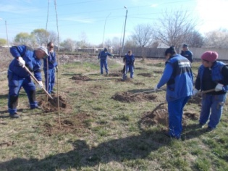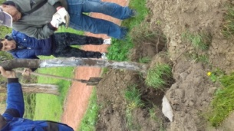

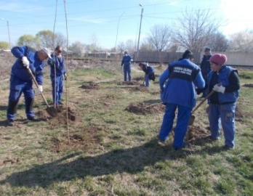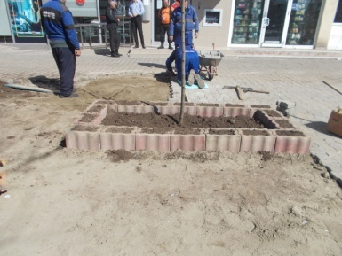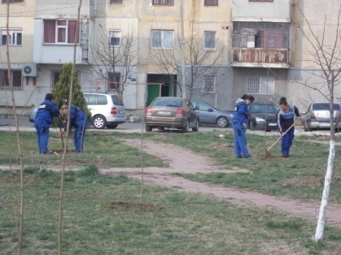
- Plantat forme de arbusti – 369 buc
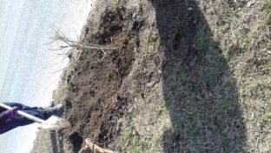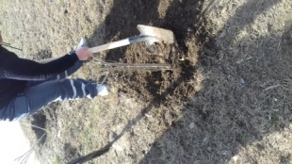
- Replantat arbori, arbusti – 271 buc
- Executat spatiu colectare apa arbori in teren mijlociu si tare – 3.251 buc ,
- Curatat solul de iarba si buruieni cu sapa – 6.635 mp
- Pregatit teren in vederea plantarii si semanarii – 6.635, 26mp,
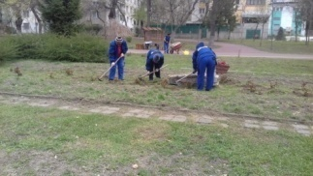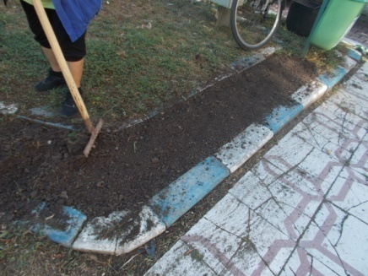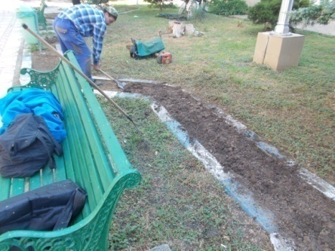
- Plantat flori etapa a-I-a – 118.151buc/2.363,02 mp
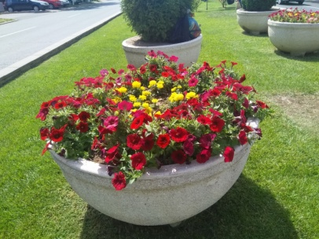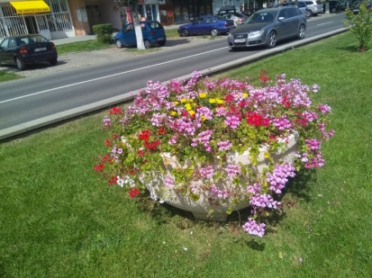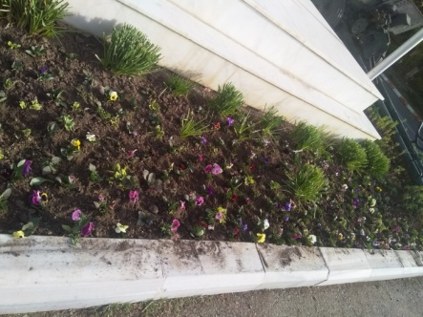

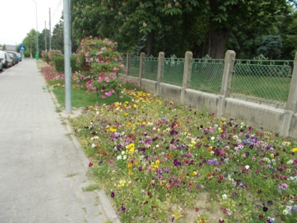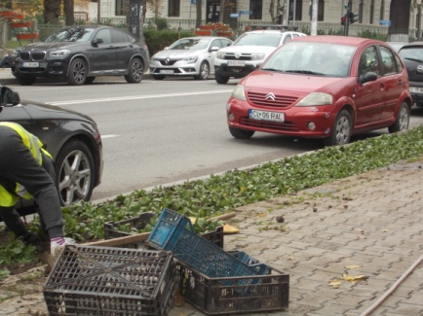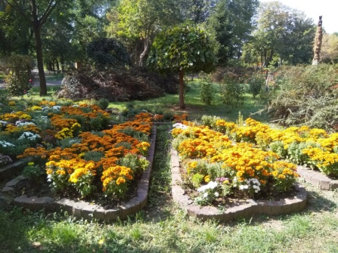

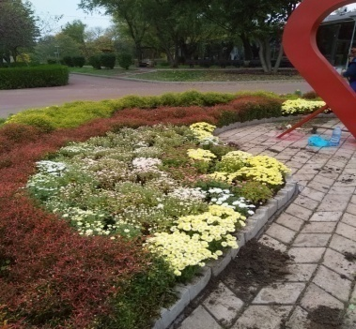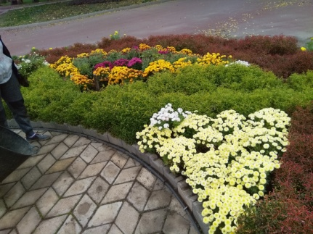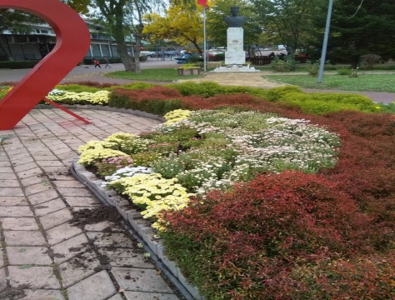

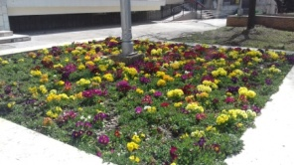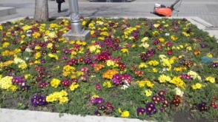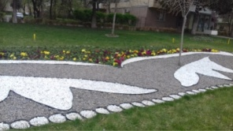
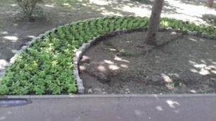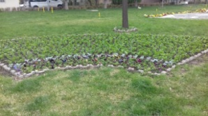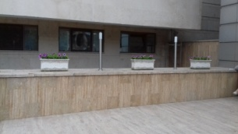
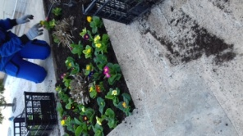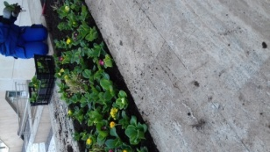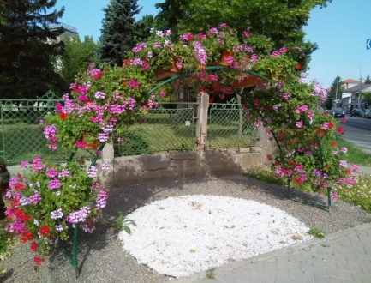

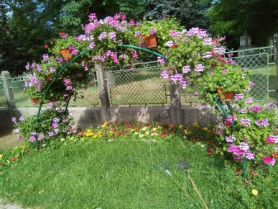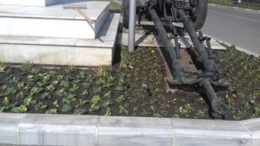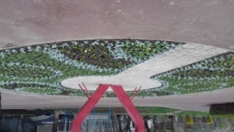

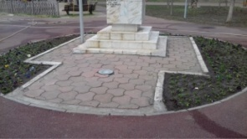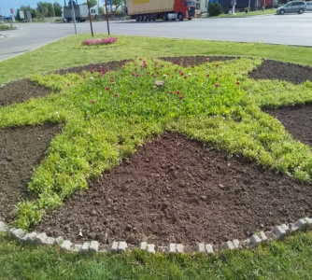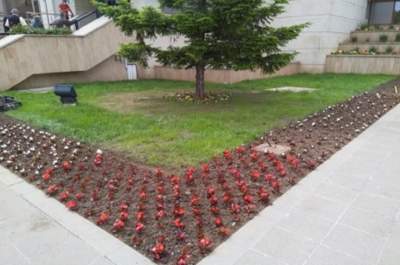

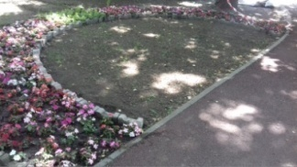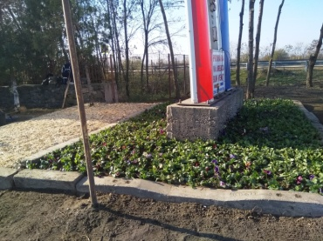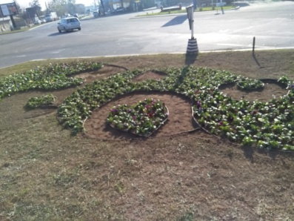

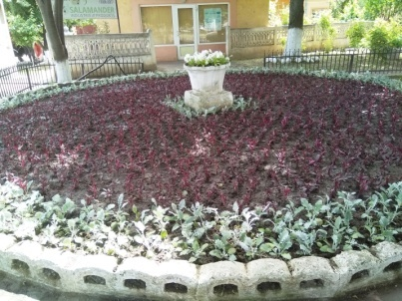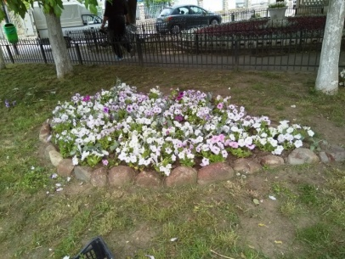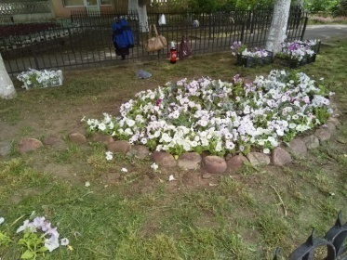

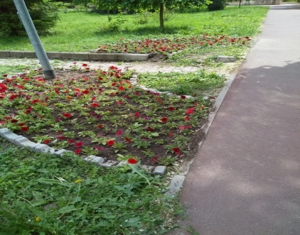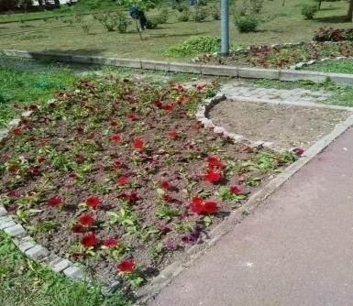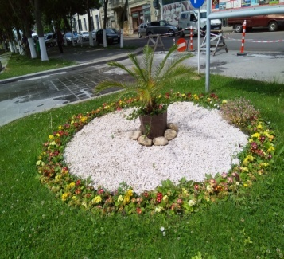

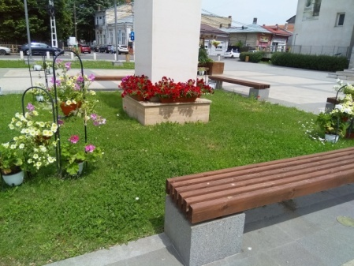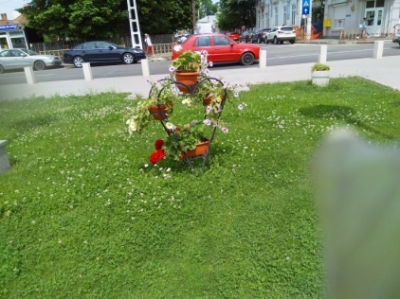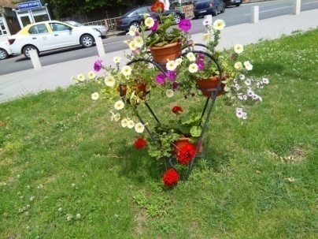

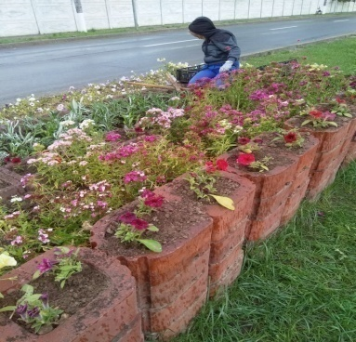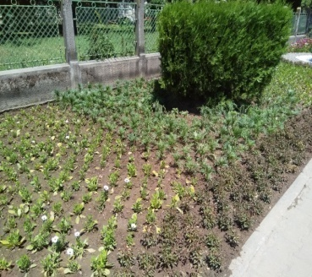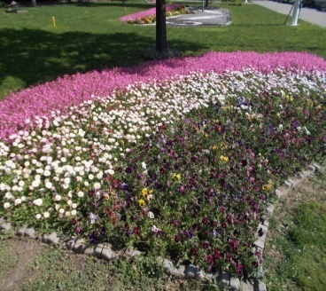

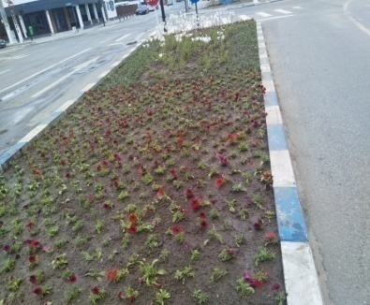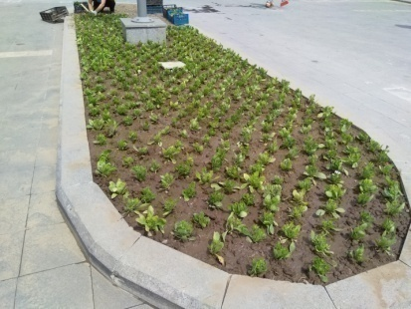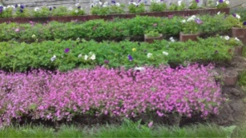
- Plantat flori etapa a-II-a – 85.723 buc / 1.714,46 mp ,
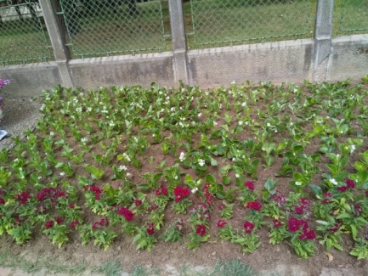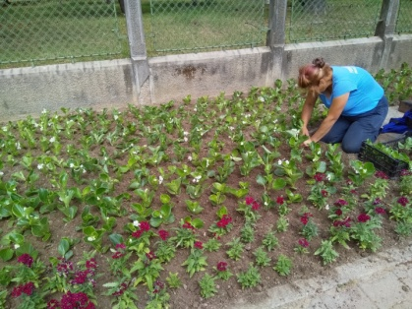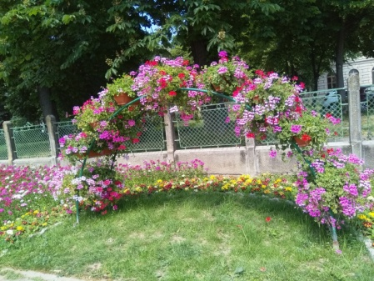

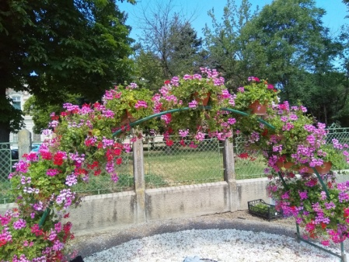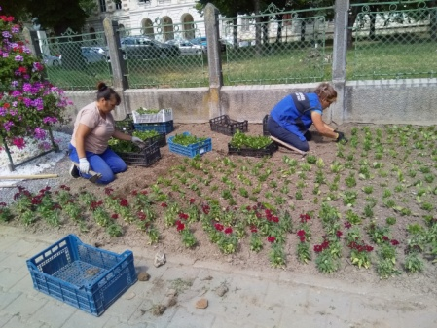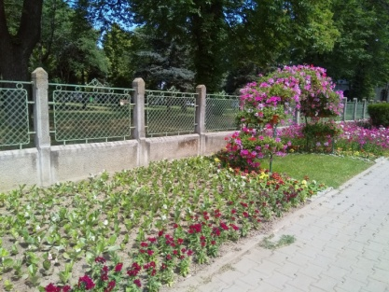
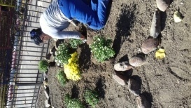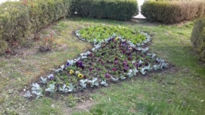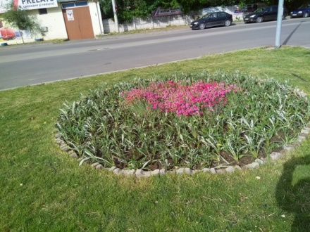
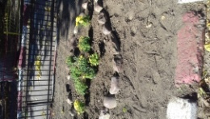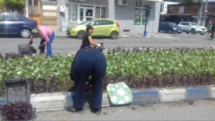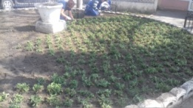

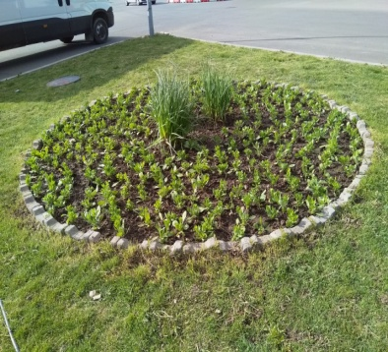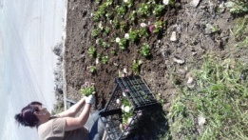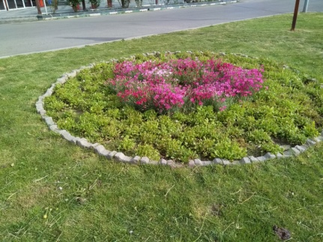

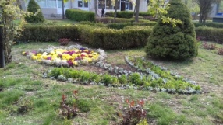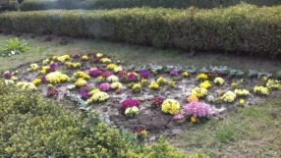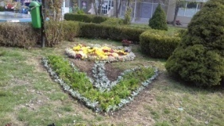

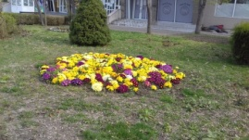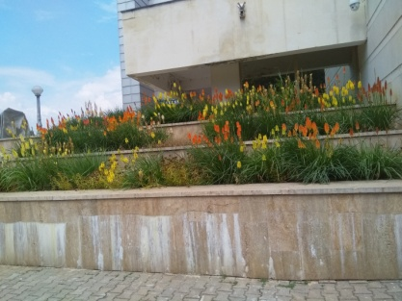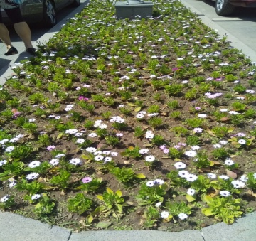

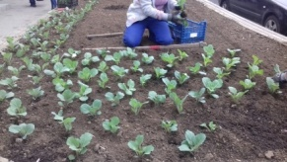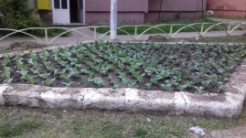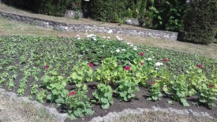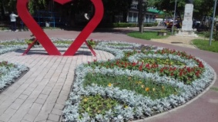
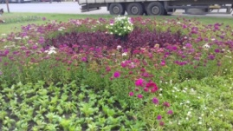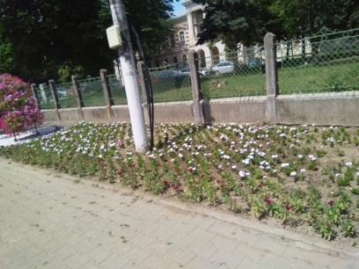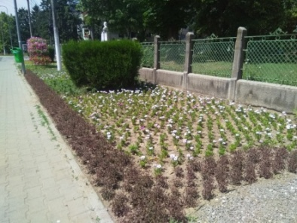
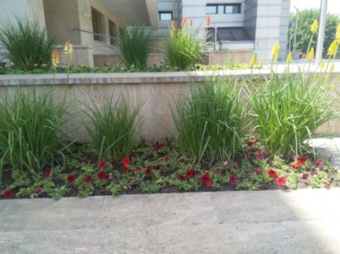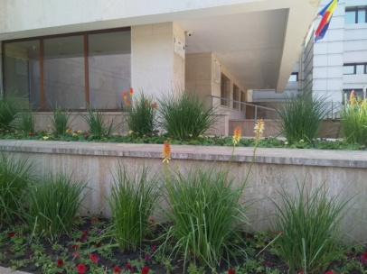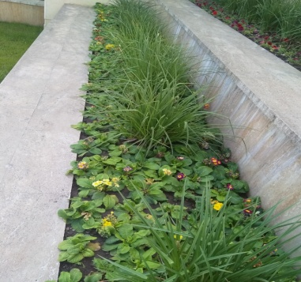

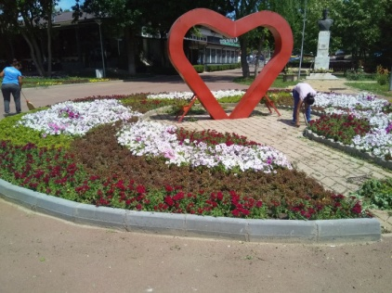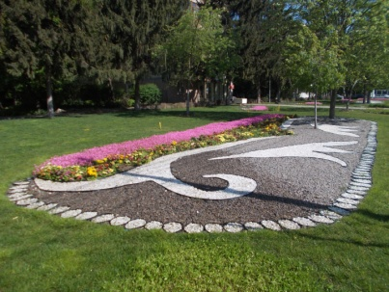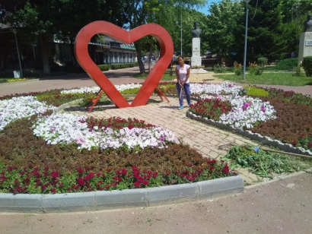
- Plivit si sapalugit rabate flori – 7.830 mp
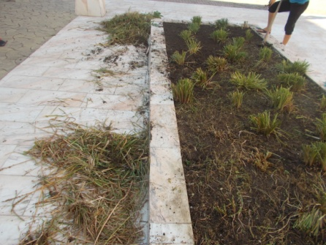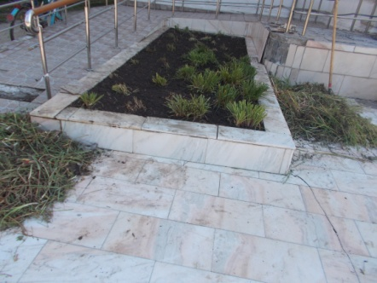
- Extras radacini manual – 28 buc
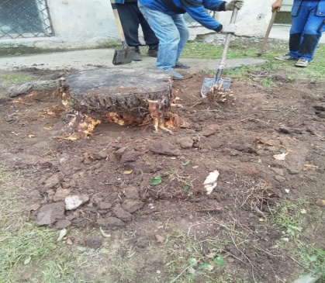
- Amenajari spatii verzi si alte tipuri de lucrari – 346 h,
- Strins si incarcat crengi din oras – 93h
- Transportat materiale cu autoutilitara la 3 km – 12,6 to;
- Transportat pamant cu autoutilitara la 5, km –326 to
- Combatere cu erbicid, fertilizator – 29.197 mp
- Montat jardinière, ghivece cu flori
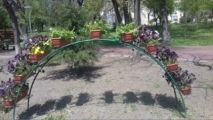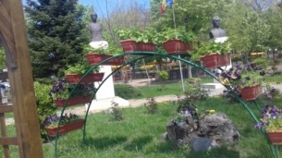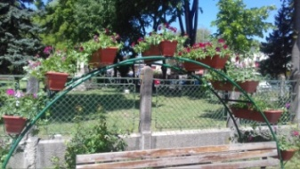

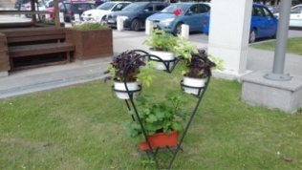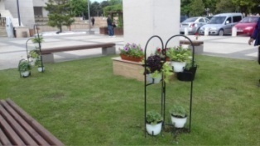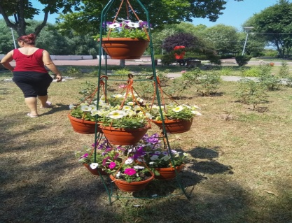

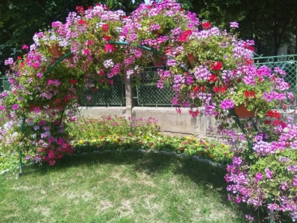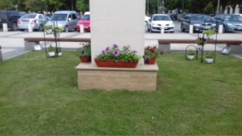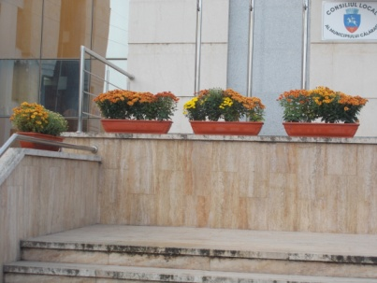

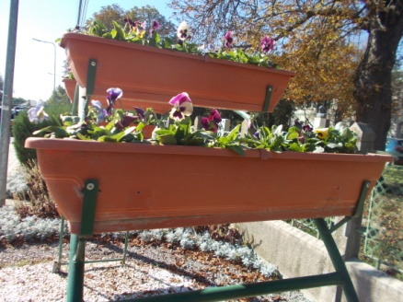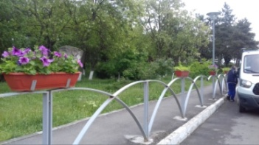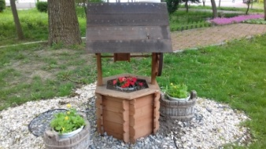
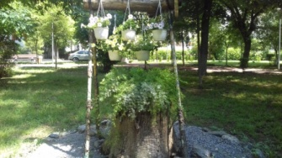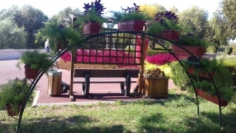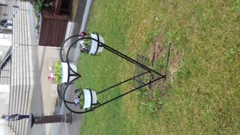

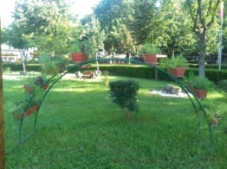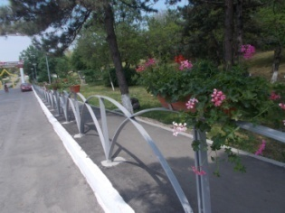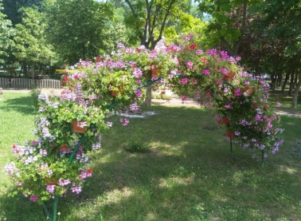
- Maturat manual alei in parcuri – 289.380mp
- Intretinere,curatenie in parcuri – 1.462.560mp;
- Incarcat manual gunoi in auto si transport – 56,1 to .
Utilajele folosite pentru realizarea lucrarilor de intretinere si amenajare a Spatiilor Verzi, sunt urmatoarele :
- Tractor L 445 – 1 buc;
- Autocisterna – 1 buc
- Autonacela – 1 buc;
- Autoutilitare – 3 buc
- Motocositoare – 5 buc;
- Motounelte gard viu – 1buc
- Drujba Profesionala – 3 buc;
- Drujba – 3 buc;
- Drujba elagaj - 3 buc;
- Rotosapa (Freza mecanica) – 1 buc;
- Masinuta gazon – 3 buc
- Atomizor – 1 buc;
-TORO ptr.sapat grop – 1 buc
- Masinuta de frezat cioate – 1 buc
- Freza zapada -4 buc
- Tractoras de tuns gazon – 1 buc

Principalele aspecte ce se desprind din analiza sesizărilor venite din partea populaţiei se referă la:
– existenţa unor spaţii verzi degradate in interiorul spatiilor dintre blocuri, pentru care se propune o reamenajare corespunzătoare;
– solicitări pentru păstrarea spaţiului verde, în pofida necesităţii realizării de parcări;
– sesizări privind defrişarea arborilor din spaţiul verde de pe străzi şi dintre blocuri, în scopul amenajării de locuri de parcare;
– propuneri pentru amenajarea de noi spaţii verzi;
– necesitatea igienizării unor spaţii verzi;
– măsuri pentru îmbunătăţirea stării vegetaţiei prin plantare, udare etc.;
– stoparea diminuării şi degradării spaţiilor verzi intraurbane ;
– conservarea suprafeţelor verzi existente.
Spaţiile verzi pot constitui locuri de desfăşurare pentru diverse evenimente sociale şi culturale, cum sunt festivalurile locale, celebrările civice sau desfăşurarea unor activităţi teatrale.
Rolul Serviciului Spatii Verzi este acela de a mentine functionabile spatiile verzi existente si de a asigura in permanenta marirea acestor suprafete prin amenajarea de noi parcuri , spatii de cartier, precum si reabilitarea celor distruse si repunerea lor in stare functionala, pentru imbunatatirea climatului local prin umbrire, absorbtia zgomotului, a prafului si a gazelor urbane.

Director Director Adjunct
Brînză Adriana Milea Nedelcu

